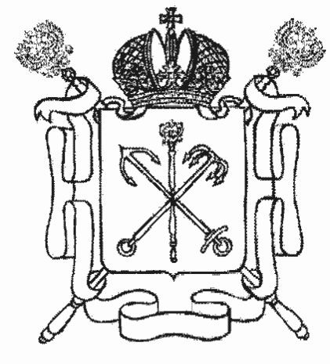

ПРАВИТЕЛЬСТВО САНКТ-ПЕТЕРБУРГА

ПОСТАНОВЛЕНИЕ

______________ № _____________

О внесении изменений в постановления
Правительства Санкт-Петербурга
от 30.09.2021 № 740, от 30.09.2021 № 741,
от 14.12.2021 № 983

Правительство Санкт-Петербурга

ПОСТАНОВЛЯЕТ:

1. Внести в Положение о региональном государственном геологическом контроле (надзоре) на территории Санкт-Петербурга, утвержденное постановлением Правительства
Санкт-Петербурга от 30.09.2021 № 740 «О региональном государственном геологическом контроле (надзоре) на территории Санкт-Петербурга» (далее – Положение 1), следующие изменения:
1.1. Абзац первый пункта 1.4 Положения 1 изложить в следующей редакции:
«От имени Комитета государственный контроль вправе осуществлять следующие должностные лица (или лица, их замещающие) (далее – инспекторы):».
1.2. Абзац первый пункта 1.5 Положения 1 изложить в следующей редакции:
«Должностными лицами Комитета, уполномоченными принимать решения о проведении контрольных (надзорных) мероприятий (или лицами, их замещающими), являются:».
2. Внести в Положение о региональном государственном экологическом контроле (надзоре) при осуществлении хозяйственной и иной деятельности, за исключением деятельности
с использованием объектов, подлежащих федеральному государственному экологическому надзору на территории Санкт-Петербурга, утвержденное постановлением Правительства Санкт-Петербурга от 30.09.2021 № 741 «О региональном государственном экологическом контроле (надзоре) при осуществлении хозяйственной и иной деятельности, за исключением деятельности
с использованием объектов, подлежащих федеральному государственному экологическому надзору на территории Санкт-Петербурга» (далее – Положение 2) следующие изменения:

2.1. Абзацы первый и второй пункта 1.4 Положения 2 изложить в следующей редакции:

«От имени Комитета региональный государственный экологический надзор вправе осуществлять должностные лица (или лица, их замещающие) (далее – инспекторы):

председатель Комитета – главный государственный инспектор Санкт-Петербурга в области охраны окружающей среды;

первый заместитель председателя Комитета, заместитель председателя Комитета – заместители главного государственного инспектора Санкт-Петербурга в области охраны окружающей среды;».

2.2. Абзац первый пункта 1.5 Положения 2 изложить в следующей редакции:

«Должностными лицами Комитета, уполномоченными принимать решения о проведении контрольных (надзорных) мероприятий (или лицами, их замещающими), являются:».

3. Внести в Положение о региональном государственном контроле (надзоре) в области охраны и использования особо охраняемых природных территорий на территории Санкт-Петербурга, утвержденное постановлением Правительства Санкт-Петербурга от 14.12.2021 № 983
«О региональном государственном контроле (надзоре) в области охраны и использования особо охраняемых природных территорий на территории Санкт-Петербурга» (далее – Положение 3) следующие изменения:

3.1. Пункт 1.4 Положения 3 изложить в следующей редакции:

«1.4. От имени Комитета государственный контроль вправе осуществлять следующие должностные лица (или лица, их замещающие) (далее – инспекторы):

председатель Комитета – главный государственный инспектор Санкт-Петербурга в области охраны окружающей среды;

заместитель председателя Комитета – заместитель главного государственного инспектора Санкт-Петербурга в области охраны окружающей среды;

начальник отдела по охране животного мира и особо охраняемых природных территорий Комитета, начальник сектора по охране особо охраняемых природных территорий отдела по охране животного мира и особо охраняемых природных территорий Комитета – старшие государственные инспекторы Санкт-Петербурга в области охраны окружающей среды;

главный специалист, ведущий специалист, специалист 1-й категории сектора по охране особо охраняемых природных территорий отдела по охране животного мира и особо охраняемых природных территорий Комитета, ведущий специалист отдела по охране животного мира и особо охраняемых природных территорий Комитета – инспекторы Санкт-Петербурга
в области охраны окружающей среды».

3.2. Пункт 1.5 Положения 3 изложить в следующей редакции:

«1.5. Должностными лицами Комитета, уполномоченными принимать решения о проведении контрольных (надзорных) мероприятий (или лицами, их замещающими), являются:

председатель Комитета – главный государственный инспектор Санкт-Петербурга в области охраны окружающей среды;

заместитель председателя Комитета – заместитель главного государственного инспектора Санкт-Петербурга в области охраны окружающей среды».
4. Контроль за выполнением постановления возложить на вице-губернатора
Санкт-Петербурга – руководителя Администрации Губернатора Санкт-Петербурга Пикалёва В.И.

Губернатор
Санкт-Петербурга А.Д.Беглов

Вице-губернатор
Санкт-Петербурга
«___» _______ 2022 г. Николай Викторович Линченко

Председатель Комитета
по природопользованию,
охране окружающей среды
и обеспечению экологической
безопасности
«___» _______ 2022 г. Александр Викторович Герман

Начальник Юридического отдела
Комитета по природопользованию, охране
окружающей среды и обеспечению
экологической безопасности
«___» _______ 2022 г. Татьяна Александровна Павлова

